Ленин о победе над капиталом
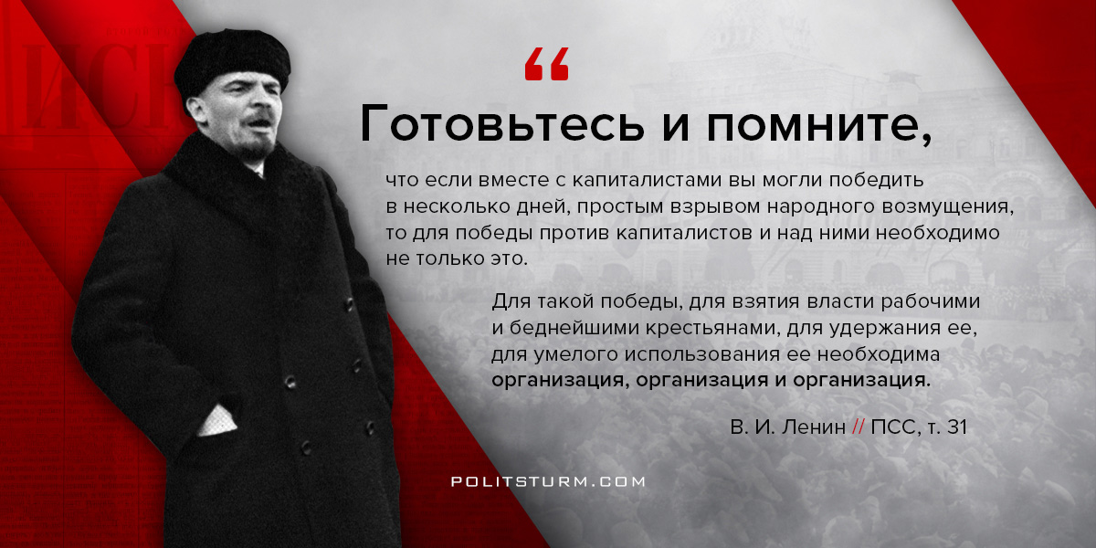

Оригинальная статья
2018-04-06

“Готовьтесь и помните, что если вместе с капиталистами вы могли победить в несколько дней, простым взрывом народного возмущения, то для победы против капиталистов и над ними необходимо не только это. Для такой победы, для взятия власти рабочими и беднейшими крестьянами, для удержания ее, для умелого использования ее необходима организация, организация и организация”.
В. И. Ленин // ПСС, т. 31

Оригинальная статья

